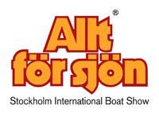

PRESSMEDDELANDE Stockholm 2011-03-01

Moderna bryggor
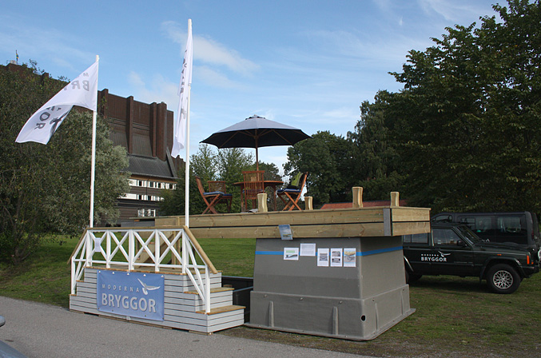
200 års livslängd

Allt för sjön är mässan med allt för sjön, inklusive bryggor. Företaget Moderna Bryggor visar något så ovanligt som en stenkista i kompositmaterial. Att bygga bryggor på det här sättet ökar livslängden fyra gånger. Allt för sjön öppnar den 5 mars på Stockholmsmässan.

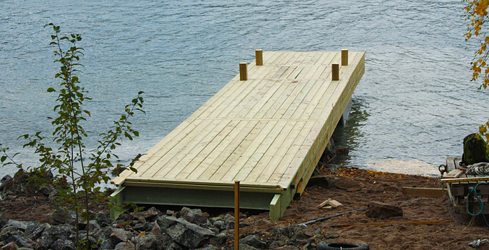
Samma känsla och utseende som en gammal traditionell skärgårdsbrygga, men med en ökad livslängd på ett par hundra år enligt företaget. På Moderna Bryggors bryggor är stenkistan och de bärande balkarna tillverkade i glasfiberarmerad polyester. En patentsökt metod som har utvecklats och testats i 10 års tid. Plastic – fantastic!

Båtmässan Allt för sjön går på Stockholmsmässan i Älvsjö den 5-13 mars. Pressinformation hålls fredag 4 mars kl 09.00. Hela presskonferensen streamas live. Adressen hittar du på hemsidan under ”Press”. För mer information, ackreditering och bilder välkommen till www.alltforsjon.se

För mer information: Thomas Sandberg, projektledare, 08-749 44 94, thomas.sandberg@stockholmsmassan.se Mats Hagman, pressansvarig, 070-628 12 10, mats.hagman@informedia.se

Läs mer om båtlivet i Sverige:
*http://www.transportstyrelsen.se/batliv 2011
http://morgondagensbatliv.alltforsjon.se/
www.upptackbatlivet.se

Fakta om Stockholmsmässan
Stockholmsmässan är en av världens främsta och mest flexibla mötesarrangörer. Vi erbjuder den perfekta mötesplatsen för allt från internationella toppmöten till breda publikmässor. Tillsammans med utställare och arrangörer skapar vi välregisserade möten som ger besökaren inspiration, kunskap och affärsmöjligheter. Som Nordens ledande arrangör genomför vi varje år ett 60-tal branschledande mässor samt ett 100-tal nationella och internationella kongresser, konferenser och evenemang. Varje år välkomnar vi 10 000 utställare, 1,5 miljoner besökare och fler än 8 000 journalister från hela världen.

